DK百科不全书-NewSQL
NewSQL目前一般说的都是天然分布式的, 满足关系型的数据库
比如: google spanner, TiDB, CockroachDB

CockroachDB

基础概念/架构设计
集群架构
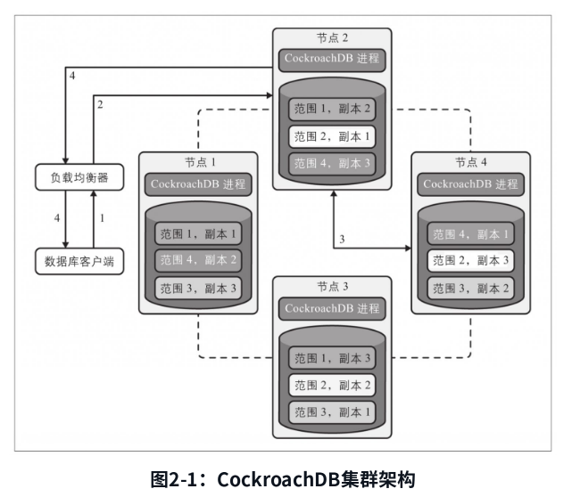
软件栈/逻辑层级图
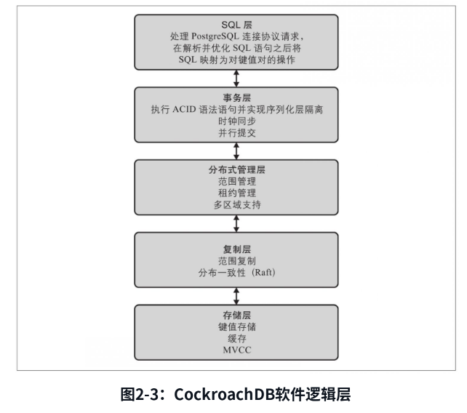

SQL层
sql语句处理优化的两个阶段 扩展 和 排序
newsql为何都是sql转kv存储; 暂时没有解释(后续看看)
列族 基准表是啥
写意图:
租约主控负责写入的临时数据值变更称为写意图(write intent)

事务层
事务记录的状态:
- 挂起
- 转储
- 提交
- 取消
并行提交的优化应该是在3的时候, 减少了直接调用提交, 而是等待写入成功, 减少了一轮网络请求, 但最后还是会有一次提交的
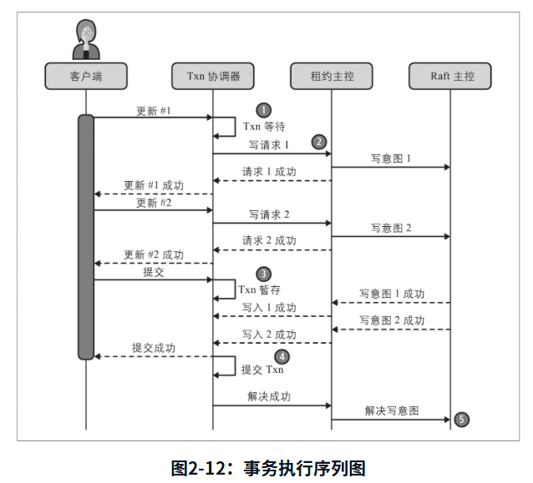
同步时钟
spanner的同步时钟靠原子钟和GPS的true time api解决, 最终会有7ms的偏差, 所以事务都会7ms休眠时间保证时钟准确
但是cockroach没有这种设备, 只是通过NTP来实现同步, 但是NTP的偏差范围是500ms, 这超出单个事务的容忍时间
所以在读操作的做了专门的优化
spanner都是等待写后读, cockroach是会重试读取; 前者保持强一致性, 后者是强还是因果暂时不清楚

分布式管理层
元数据/易失消息的共享使用gossip协议
范围保持大小: <512MB

复制层
数据副本/数据复制相关逻辑的层级
数据复制是使用raft的? 而分布式管理层的易失消息却是用的gossip
数据复制的常用高可用参考设计:
- 被动活跃: 一个主节点是活跃节点, 数据变更同步到其他被动节点上(主从)
- 主动活跃: 所有节点同时运行, 节点间保证最终一致性(多主, 无主)

cockroach是分布式认同的机制, 多活机制; 类似主动活跃(竟然不是主从)
那么会有写冲突的问题(不过可以通过同步时钟来解决)

已关闭时间戳和跟随读请求

存储层
cockroach底层因为还是转KV, 最后也是LSM树存储
使用的是pebbleDB, tidb则是用的rocksDB
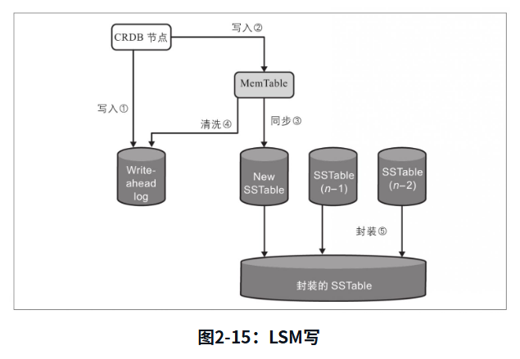
竟然是memtable分裂WAL, 而不是写入请求分裂(当然可能只是图展示, 具体看下实现)

应用

模式设计

应用设计
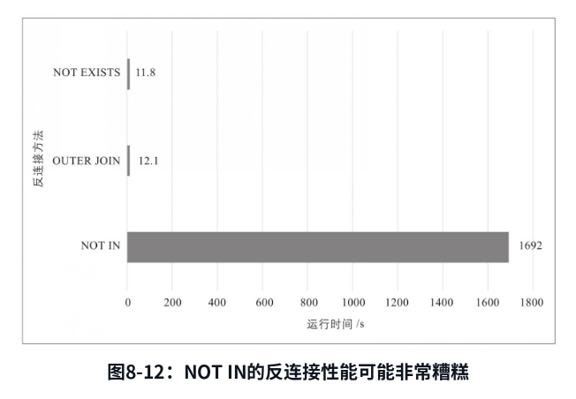

运维
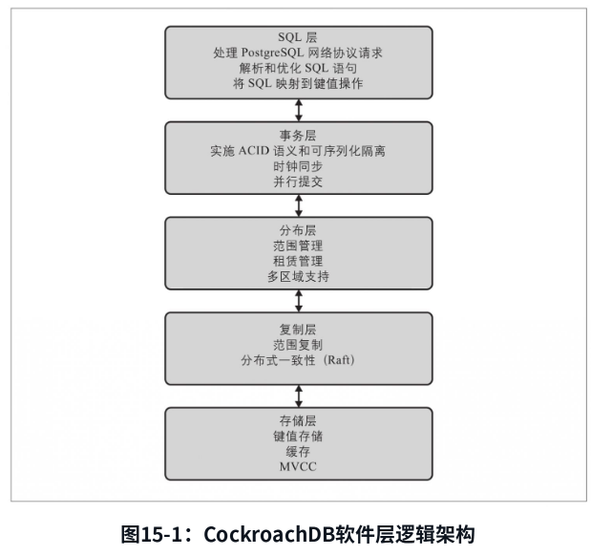
灭火定位

